МІНІСТЕРСТВО ОСВІТИ І НАУКИ

НАЦІОНАЛЬНИЙ УНІВЕРСИТЕТ «ЛЬВІВСЬКА ПОЛІТЕХНІКА»

Кафедра систем штучного інтелекту



Лабораторна робота №3

З курсу “Дискретна математика ”

Виконав:  
ст.гр. КН-110

Синюк Павло

Викладач:

Мельникова Н. І.

Львів – 2018

**Тема:** Побудова матриці бінарного відношення

**Мета роботи:** набуття практичних вмінь та навичок при побудові матриць бінарних відношень та визначені їх типів.

**ТЕОРЕТИЧНІ ВІДОМОСТІ ТА ПРИКЛАДИ РОЗВ’ЯЗАННЯ ЗАДАЧ**

*Декартів добуток* множин А і В (позначається *A*× *B*) – це множина всіх упорядкованих пар

елементів (*a*,*b*), де *a* ∈ *A*, *b*∈ *B*. При цьому вважається, що (*a*1,*b*1) = (*a*2,*b*2) тоді і тільки тоді, коли *a*1 = *a*2 ,

*b*1 = *b*2.

*Бінарним відношенням R* називається підмножина декартового добутку *A*×*B* ( тобто *R* ⊂ *A*×*B* ).

Якщо пара (*a*,*b*) належить відношенню *R* , то пишуть

(*a, b*)∈*R* , або *aRb* .

*Областю визначення* бінарного відношення *R* ⊂ *X* ×*Y* називається множина *x y x y R* *R*    ( , ) , а

*областю значень* – множина *y x x y R* *R*    ( , ) (∃- існує ).

Для скінчених множин бінарне відношення *R* ⊂ *A*×*B* зручно задавати за допомогою *матриці*

*відношення Rm*×*n* = (*rij* ) , де *m* = *A* , а *n* = *B* .

Види бінарних відношень.

Нехай задано бінарне відношення R на множині A : *R*  *A* *A* (*a*, *b*) *a**A*, *b**A* 2 .

1. Бінарне відношення R на множині *A* називається *рефлексивним*, якщо для будь якого *a* ∈ *A*

виконується *aRa* , тобто (*a*,*a*)∈R . Головна діагональ матриці рефлексивного відношення складається

з одиниць. Граф рефлексивного відношення обов’язково має петлі у кожній вершині.

2. Бінарне відношення R на множині *A* називається *симетричним*, якщо для будь яких *a*,*b*∈ *A* з

*aRb* слідує *bRa* , тобто якщо (*a*,*b*)∈*R* то і (*b*,*a*)∈ *R* . Матриця симетричного відношення симетрична

відносно головної діагоналі. Граф симетричного відношення не є орієнтованим.

5. Бінарне відношення R на множині *A* називається *транзитивним*, якщо для будь яких *a*, *b*, *c*∈

*A* з *aRb* та *bRc* слідує, що *aRc* . Тобто якщо (*a*,*b*)∈*R* і (*b,c*)∈ *R*, то (*a,c*)∈ *R* .

Варіант №1

**Завдання №1**

1. Чи є вірною рівність

(*A*∪ *B*) ×(*C* ∪ *D*) = (*A*×*C*) ∪ (*B* ×*C*) ∪ (*A*× *D*) ∪(*B* × *D*) ?

Розв’язання:

(*A*∪ *B*) ×(*C* ∪ *D*) = (*A* ×(*C* ∪ *D*)) ∪ (*A* × (*C* ∪ *D*)) =

= (*A*×*C*) ∪ (*B* ×*C*) ∪ (*A*× *D*) ∪ (*B* × *D*)

Рівність є вірною

1. Знайти матрицю відношення *R* ⊂ 2*A*×2*B*:

*R*  (*x*, *y*) *x*  *A*& *y*  *B*& *y*  *x*, де *A* = {2,4}, *B* = {1,2,4}.

Побудуємо матрицю:

|  |  |  |  |  |  |  |  |  |
| --- | --- | --- | --- | --- | --- | --- | --- | --- |
|  | Ø | {1} | {2} | {4} | {1, 2} | {1, 4} | {2, 4} | {1, 2, 4} |
| Ø | 1 | 0 | 0 | 0 | 0 | 0 | 0 | 0 |
| {2} | 0 | 0 | 1 | 0 | 0 | 0 | 0 | 0 |
| {4} | 0 | 0 | 0 | 1 | 0 | 0 | 0 | 0 |
| {2, 4} | 0 | 0 | 1 | 1 | 0 | 0 | 1 | 0 |

1. Зобразити відношення графічно:



, де *R* - множина дійсних чисел.

Розв’язання:

y – 4x < 2 -y + 4x < 2

y < 4x +2 y > 4x – 2

Побудуємо графік:

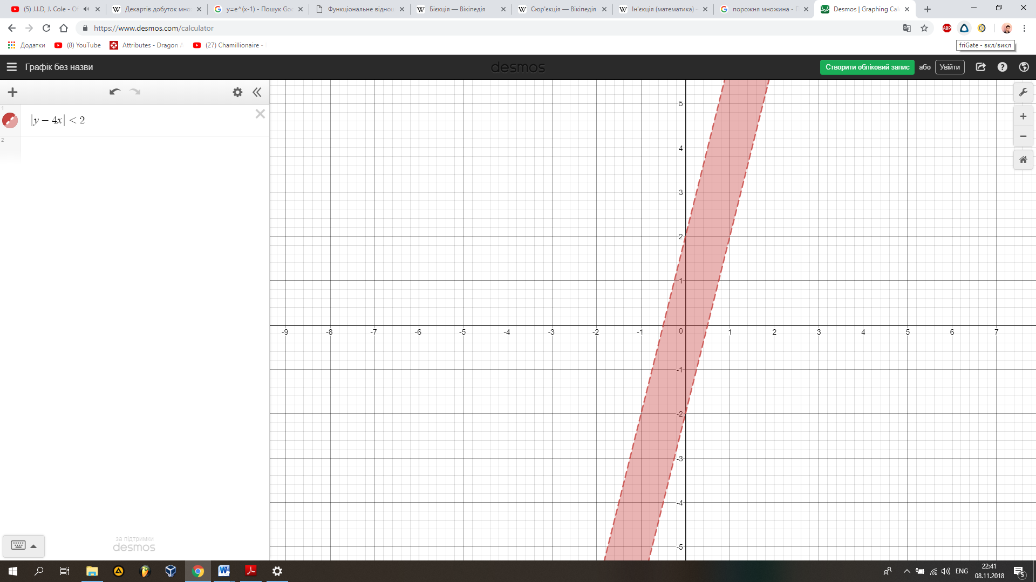

1. Маємо бінарне відношення *R*⊂*A*×*A*, де

*A*={*a*,*b*,*c*,*d*,*e*}, яке задане своєю матрицею:





рефлексивним, симетричним, транзитивним, антисиметричним?

Дане відношення є:

Рефлексивним, бо головна діагональ складається повністю з одиниць;

Асиметричним, бо симетрія відносно головної діагоналі відсутня;

Транзитивним , бо (b, d) та (d, e) дають нуль, отже і (b, e) має задовольняти умову.

1. Визначити множину (якщо це можливо), на якій дане відношення є

а) функціональним;

б) бієктивним:



Побудуємо графік:

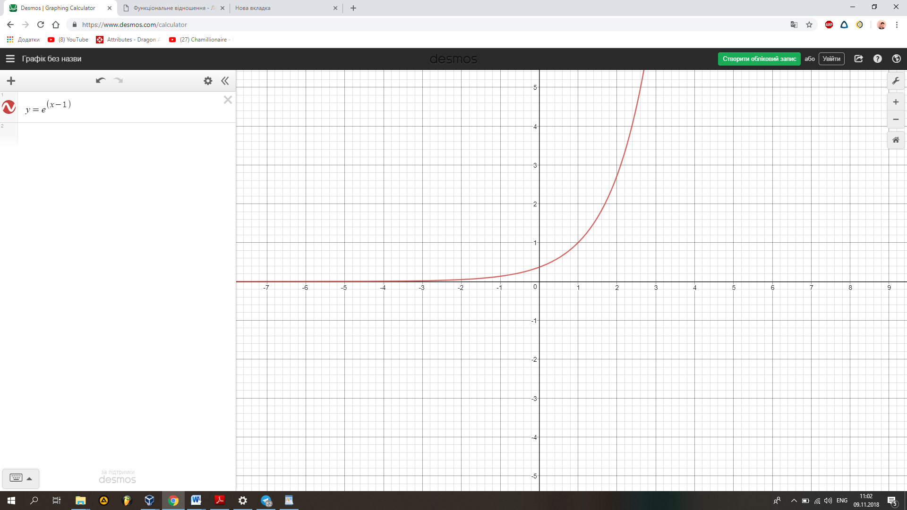

а) функціональним відношення називається тоді, коли кожному значенню аргумента відповідає лише одне значення функції.

Це справджується на всій координатній площині, отже

(x, y) ∈ R2

б) бієктивним відношення називається тоді, коли воно є сур'єктивне та ін'єкивне. Отже кожному елементу відповідає хоча б один елемент іншої множини.

Це справджується тільки тоді, коли y > 0, отже

(х, y) ∈ R2/2

**Завдання №2.**

Написати програму, яка знаходить матрицю бінарного відношення ρ⊂ *A*× *B* ,

заданого на двох числових множинах. Реалізувати введення цих множин, та виведення на екран матриці відношення. Перевірити програмно якого типу є задане відношення. Навести різні варіанти тестових прикладів.

Код програми:

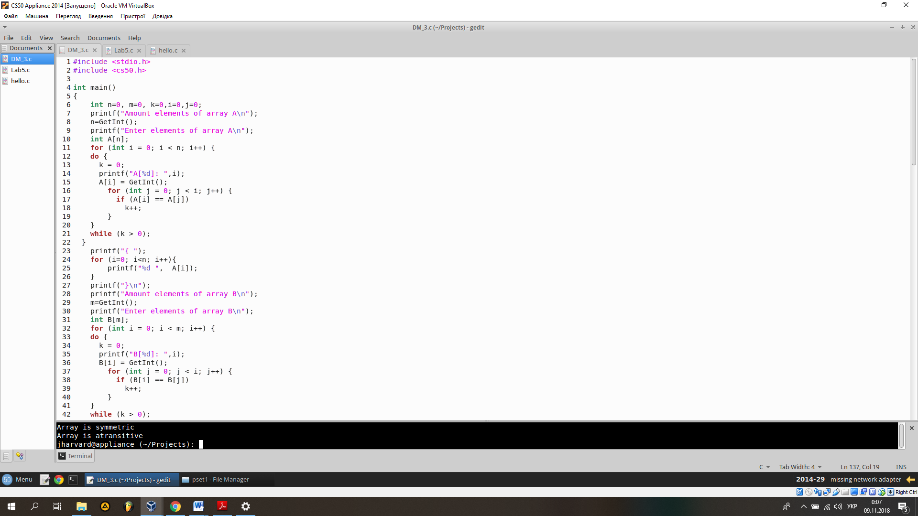

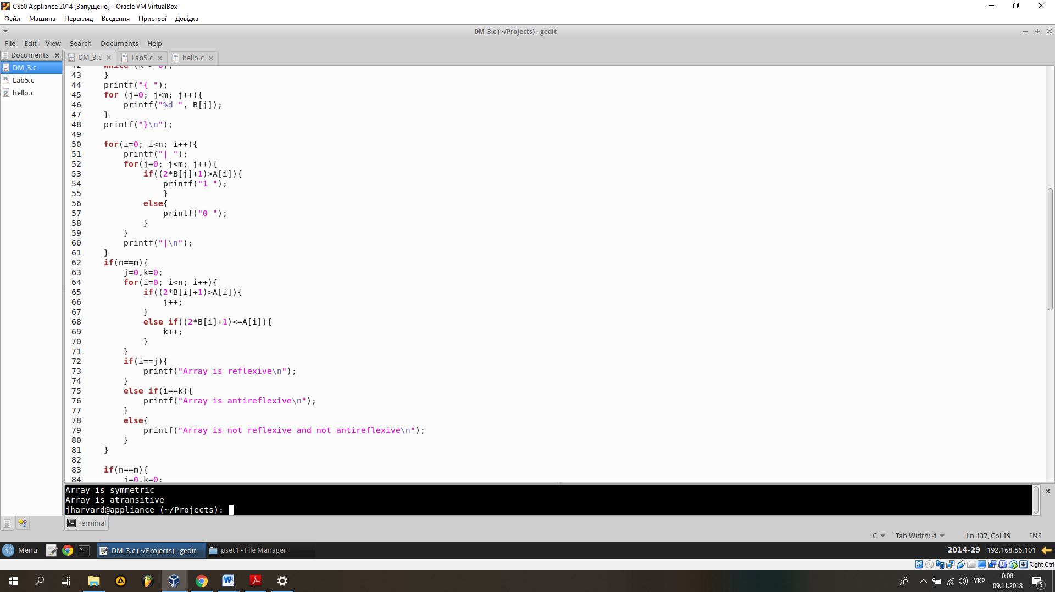

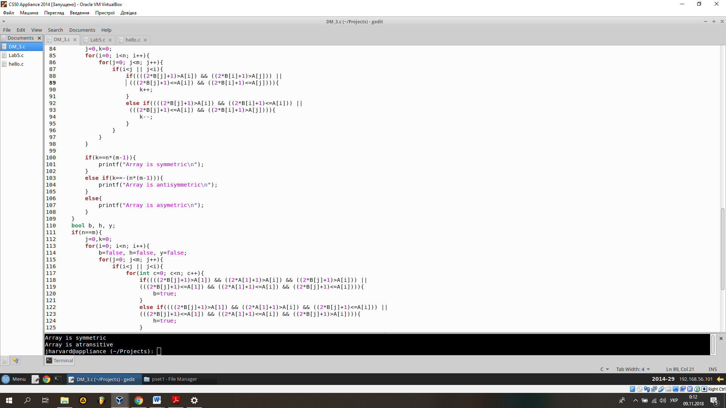

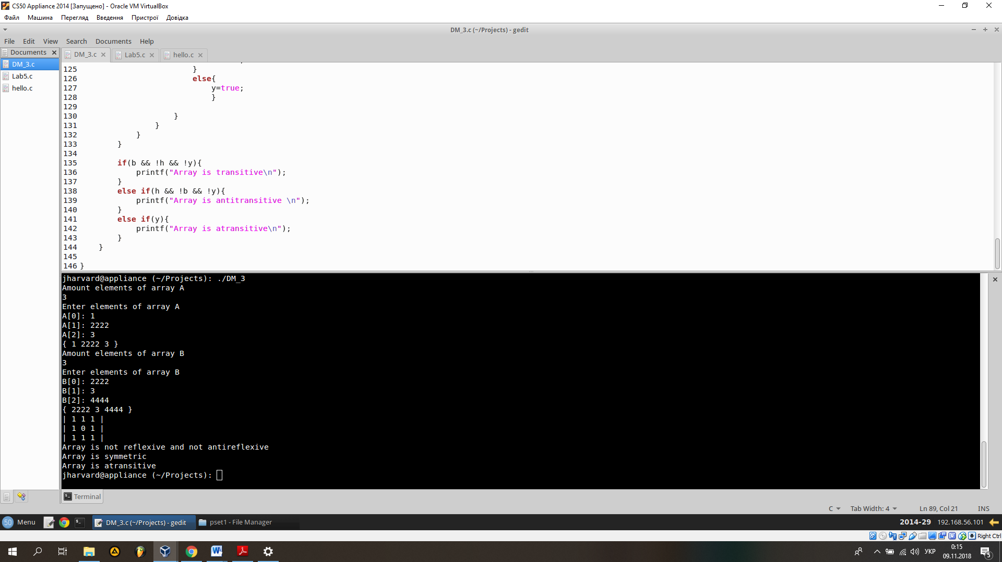

Ось результат виконання програми:



Висновок:

Я навчився будувати матриці бінарних відношень, визначати їх тип.

Я реалізував програмно завдання №2, де побудував матрицю і дослідив її на симетричність